Άσκηση 2

Ονοματεπώνυμο: Ελευθεριά Χατζηπανάγου
Α.Μ: 5052201900165

Βρυκόλακες

Η παράσταση <<Βρυκόλακες>> παίχτηκε το 1997 στην Νέα Σκηνή στην Αθήνα και ανέβηκε απο το Εθνικό Θέατρο. Το είδος της παράστασης ήταν Κοινωνικό δράμα και το θέατρο ήταν Νορβηγικό. Η χρονολογία στην οποίο διαδραματίζεται η παράσταση ήταν το 1881. Σκηνοθέτης της παράστασης ήταν ο Σπύρος Α. Ευάγγελος, σκηνογράφος και ενδυματολόγος ο Γιώργος Πατσάς, βοηθός σκηνογράφου ήταν η Τότα Πρίτσα και βοηθός σκηνοθέτη, ο Πέτρος Κοκόζης.
Τον ρόλο της Κυρίας Άλβιγκ ερμήνευσε η Ελένη Χατζηαργύρη, τον Πάστορ Μάντερς ο Χρήστος Πάρλας, τον Έκστραντ ο Ιάκωβος Ψαρράς, τον Όσβαλντ ο Δημήτρης Λιγνάδης και τέλος την Ρεγγίνα, η Μαρίνα Ψάλτη.

Ερώτηση 1:

Σε ποιό θεατρικό χώρο έχει ανέβει (το θέατρο έχει ιταλική σκηνή ή κάποια άλλη μορφή σκηνής) και να αιτιολογήσετε την απάντησή σας.

Απάντηση:

Η παράσταση έλαβε χώρα στην Νέο Σκηνή της Αθήνας. Περιγράφεται η Νέα Σκηνή ως κάτι το ευπρεπές και κομψό, έχει βελούδινη βυσσινόχρωμη αυλαία που ελκύει το κοινό και χωρίζεται αριστερά και δεξιά αντί να ανυψώνεται. Είναι θέατρο ανοιχτής σκηνής η οποία αποτελεί εξέλιξη του ελισαβετιανού προτύπου, το οποίο κατάγεται από τον αρχαιοελληνικό της ελληνιστικής εποχής. Στοχεύει στην εξυπηρέτηση του θεατρικού λόγου και του δράματος και μπορούν να συνδυαστούν με υποδομές σκηνογραφικού εξοπλισμού. Υπάρχουν καρέκλες πολυ κοντά στην σκηνή και οι πιο πίσω ανυψώνονται ελάχιστα. Τέλος μπορούν να υπάρχουν θέσεις απο διαφορετικές πλευρές της σκηνής. Στην παράσταση Βρυκόλακες παρατηρείται κοινό σε διαφορετικές πλευρές μέσα στο θέατρο και επίσης οι θεατές βρίσκονται πολύ κοντά στην σκηνή.

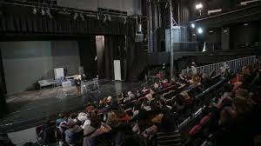

Εικόνα ανοιχτής σκηνής:

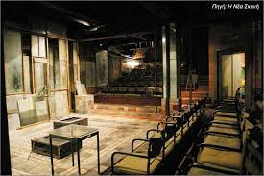
Εικόνα της Νέας Σκηνής:

Ερώτηση 2:

Ποια είναι τα βασικά στοιχεία του σκηνικού χώρου (διαμόρφωση σκηνής, αντικείμενα, υλικά κ.λ.π.) ανάλογα με τις σκηνές του έργου.

Απάντηση:

Όπως προαναφέρθηκε,το κλήμα της παράστασης είναι πιο παλιό λόγο της χρονικής περιόδου που διαδραματίζεται, που είναι του 1881. Παρατηρούνται ξύλινα έπιπλα,ξύλινες πόρτες αντίκες και οι ηθοποιοί είναι ντυμένοι με κουστούμια και φορέματα της ανάλογης δεκαετίας.

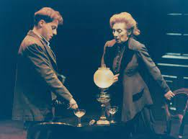

Η σκηνή περιλαμβάνει ένα τραπέζι στην αριστερή πλευρά της σκηνής με δύο καρέκλες η μία απέναντι από την άλλη. Στην δεξιά πλευρά υπάρχει ένα καναπές αντίκα και πιο δίπλα μια καρέκλα μόνη της, επίσης αντίκα και παρόμοια με την κατασκευή της πολυθρόνας, ήταν ξύλινη και με πράσινο βελούδινο κάλυμμα. Απέναντι από την καρέκλα υπάρχει ένα μικρό υποπόδιο.

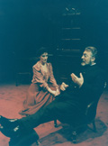
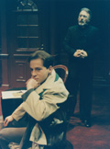

Αριστερά και δεξιά της σκηνής διακρίνουμε δυο ξύλινες αντικριστές πόρτες και ανάμεσα σε αυτές υπάρχει στην μεσαίο τοίχο, δηλαδή στον κεντρικό τοίχο της σκηνής ένα παράθυρο.

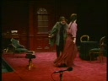

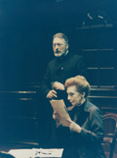
Κατά την διάρκεια της παράστασης προσθέτονται κάποια επιπλέον αντικείμενα στην σκηνή όπως μία λάμπα αντίκα, χαρτιά τυπωμένα και ποτήρια με κρασί.

